Развивающая предметно-пространственная среда (средняя группа)

Уголок двигательной активности | Создание условий для занятия физическими упражнениями в группе, стимулирование желания заниматься двигательной деятельностью. Развивать двигательную активность. | Мячи большие и маленькие, мячи вязанные, вязаные косички, кольцеброс, скакалки, ленточки, флажки, мешочки с песком, кегли, маски для подвижных игр, обручи; демонстрационный материал «Виды спорта», «Спортивный инвентарь».

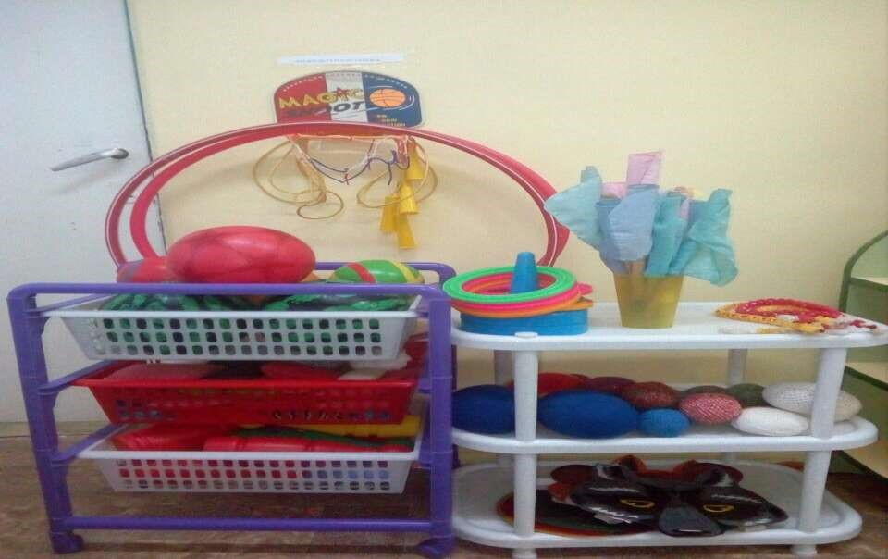

Уголок природы | Экологическое воспитание и образование детей. | Паспорт уголка природы. Комнатные растения:  хлорофитум, Гибискус (китайский розан), Аспидистра, каланхоэ, Традесканция, Фиалка. Календарь природы. Литература природоведческого содержания: «Мамы и детки», «Насекомые», «Грибы и ягоды», «Овощи и фрукты», «Цветы», «Домашние животные и птицы», «Дикие животные», «Деревья», набор фигурок животных леса, наборы фигурок животных Африки, домашние животные, наборы инструментов для ухода за комнатными растениями, маленькие лейки для полива 2 шт. Материал для проведения опытов: стаканчики для рассады, земля, песок, клеёнка. Тряпочки для протирания листьев.

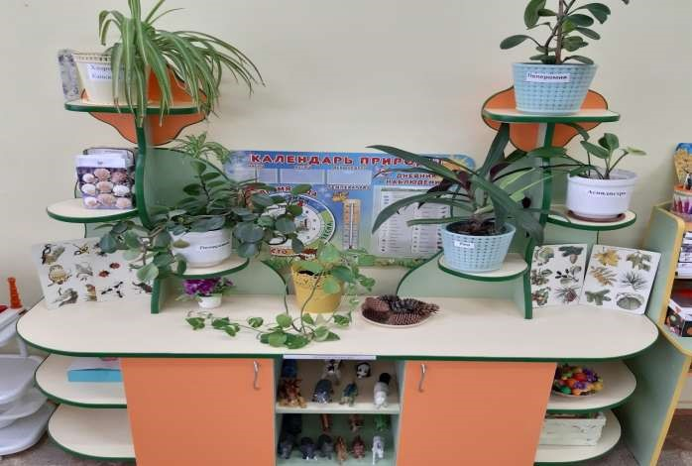

Уголок  экспериментальной деятельности | Развитие познавательной деятельности детей через включение в процесс экспериментирования. | Природный и бросовый материал: ракушки, камешки, шишки, вата. Тарелочки для проведения опытов, образцы бумаги, баночки с различным материалом, пробирки для проведения опытов, набор ложек разного размера для проведения опытов, лупа, пинцеты, стаканчики, трубочки с листочками для опытов, воронки  3 шт., ложки. Картотека опытов и экспериментов. Книги М. Султанова «Простые опыты с водой», «Простые опыты с воздухом», «Простые опыты с природным материалом».

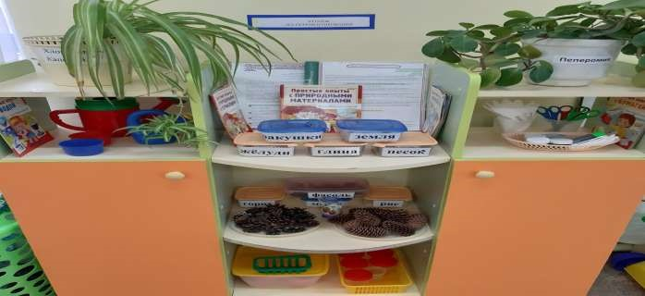
Уголок конструктивно- модельной деятельности | Проживание, преобразование познавательного опыта в продуктивной деятельности. Приобретение умения возводить постройки и обыгрывать их. | Набор строительного материала, имеющего основные детали (кубики, кирпичики, призмы, короткие и длинные пластины), конструкторы из серии: «Лего» мелкий, конструкторы из серии: «Лего» крупный, короба для крупного лего– конструктора.

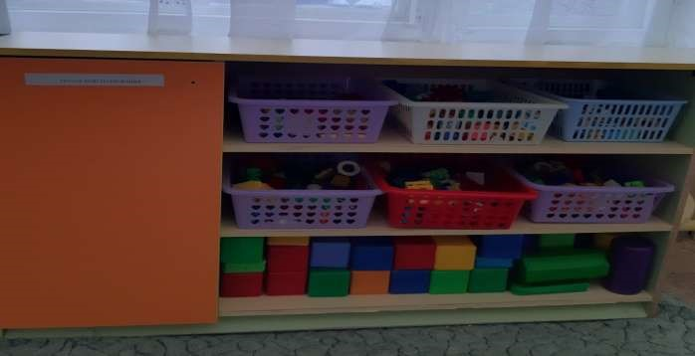

Уголок игровой деятельности | Формирование ролевых действий, умения подбирать предметы и атрибуты для игры.  Стимулирование игровых действий, накопление жизненного опыта. | Сюжетно-ролевая игра «Семья». Коляска, куклы маленькие, куклы большие, набор столовых приборов (ложки, вилки, нож и т.д.), набор чайной посуды (блюдца, чашки), набор разрезных овощей в пластмассовых корзинах.Набор фруктов, овощей, 1 корзинка, 1таз, три подноса разного размера, столик, кроватка для кукол с постельными принадлежностями, с подушками, одеялами, с покрывалом, утюг, таз для стирки.  Сюжетно-ролевая игра «Парикмахерская». Набор (расческа,  зеркальца, резинки, два фена и бигуди)  Сюжетно-ролевая игра «Магазин». 2 корзинки для магазина. Набор для магазина (калькулятор, 1 весы, деньги, овощи, фрукты в сетке и т.д.)  Сюжетно-ролевая игра «Больница». Набор «Аптечка» для игры в больницу: аппарат для прослушивания, грелка, шприц, молоточек, 2 лотка для инструментов, аптечный поднос, баночка с микстурой, градусники 2 шт., баночка для ваты.  Сюжетно-ролевая игра «Мастерская». Напольный строительный материал. Конструктор Лего. Пластмассовые кубики. Транспортные игрушки, набор инструментов «Мастер», ящик для инструментов.

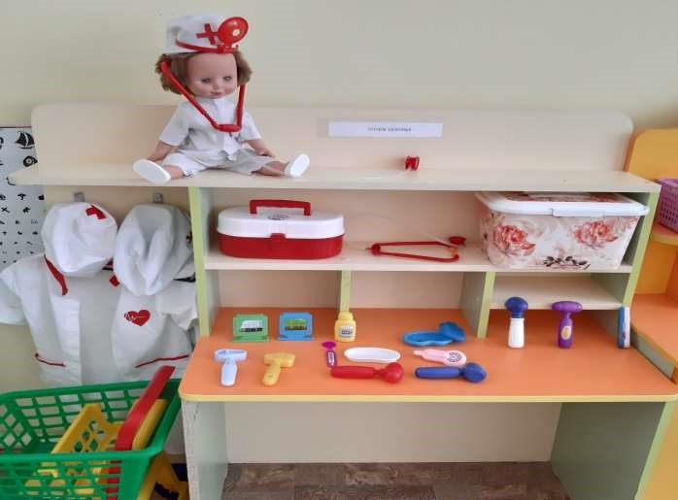

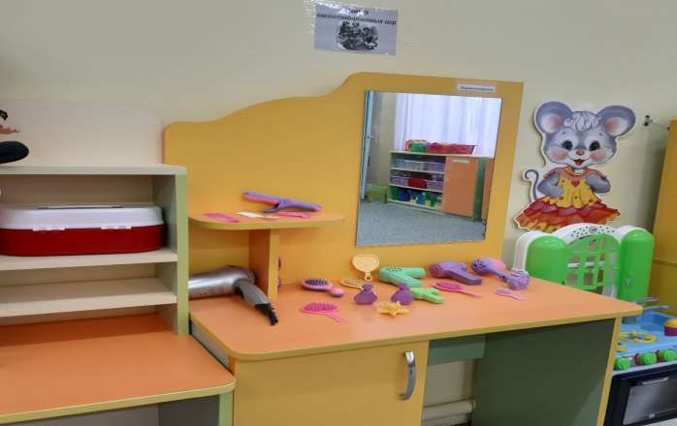

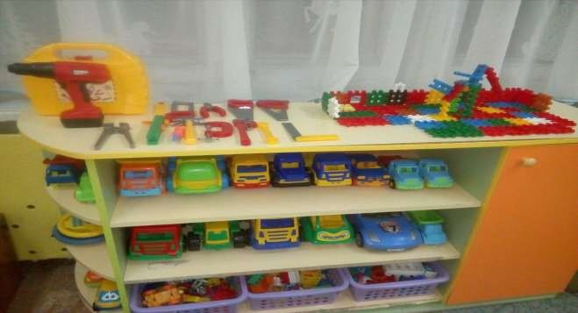

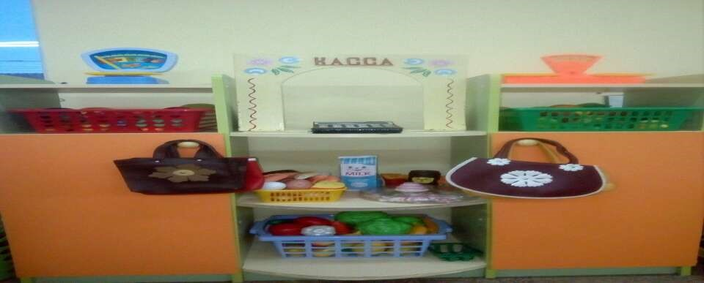

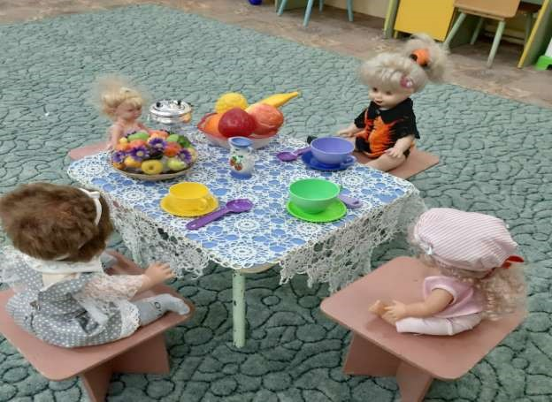

Уголок музыки | Развитие творческих способностей в развитии самостоятельной музыкально- ритмической деятельности | Лото «Музыкальные инструменты». Музыкальные инструменты: барабан, микрофон, колокольчики, деревянные ложки, гитара, маленький бубен.

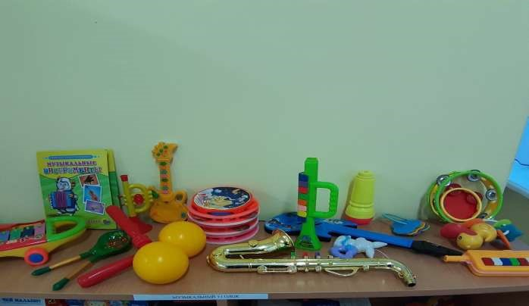

Уголок театрализованной деятельности | Развитие творческих способностей ребенка. Формирование умения распределять роли, проявлять себя в театрализованной деятельности. | Ширма. Набор наручных кукол би-ба-бо, маски, декорации. Пособия: пальчиковая гимнастика, картотека дидактических игр, картотека предметных картинок, игры для развития фонематического слуха.

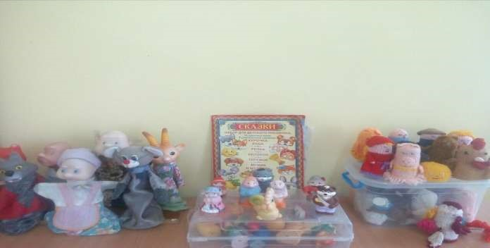

Уголок творчества | Развитие творчества, фантазии. Проживание и преобразование познавательного опыта в продуктиувной деятельности.  Развитие ручной умелости.  Выработка позиции творца. | Кисточки, альбомы, ножницы, пластилин, непроливайки – стаканчики, цветные карандаши, простые карандаши, стаканы пластмассовые для карандашей, трафареты, цветные мелки, салфетки из ткани, цветная бумага, картон цветной, картон белый.клей – карандаш. Доски для пластилина, баночки для клея, гуашь 12 цв, точилка

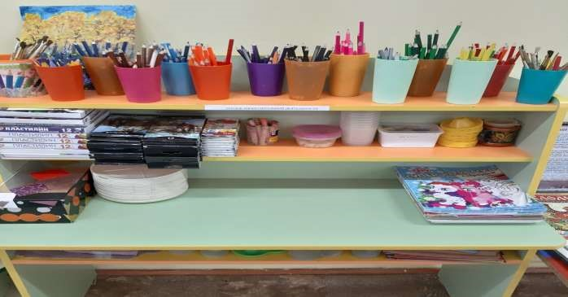

Уголок книги | Формирование умения самостоятельно работать с книгой. «добывать» нужную информацию | Литература по программе: хрестоматия для детей 4-5 лет. Сказка за сказкой. Пять сказок. Красная шапочка. К. Чуковский детям. Дополнительная литература: В. Сутеев. Сказки в картинках.  Кто в теремочке живет. Три медведя. Русские сказки. Б.Захадер.  Лучшие стихи для малышей. Сказки в картинках. В. Маяковский.  Что такое хорошо и что такое плохо. Кто в лесу живёт?

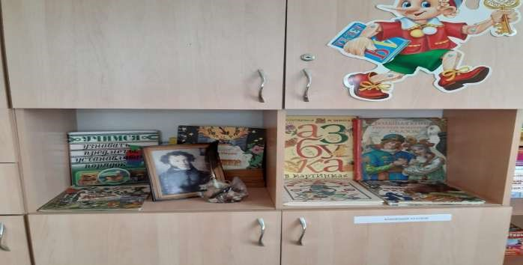

Уголок безопасности | Расширение познавательного опыта, использование его в повседневной жизни. Формирование правил безопасного поведени в быту и на улице. | Макет дороги, д/и: «Профессии», демонстрационные карточки «Дорожные знаки», деревянный конструктор, Атрибуты для сюжетноролевых игр, машины скорой помощи, полиция.

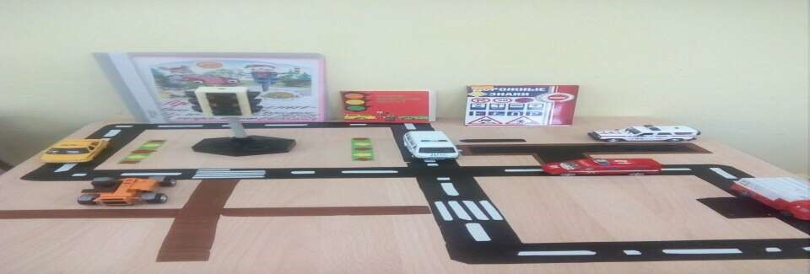

Уголок речевого развития и социализации | Развитие всех компонентов речи. Развитие социально- нравственных норм, становление самостоятельности, фомирование уважительного отношения к семье. | Наборы картинок для группировки, до 4-6 в каждой группе: домашние животные, дикие животные, животные с детенышами, птицы, рыбы, деревья, цветы, овощи, фрукты, одежда, посуда, мебель, транспорт. Серии из 3-4 картинок для установления последовательности событий (сказки, бытовые ситуации) .Серии из 4 картинок: времена года (природа и сезонная деятельность людей). Сюжетные картинки крупного формата. Дидактические наглядные материалы; предметные и сюжетные картинки и др.; книжные уголки с соответствующей возрасту литературой; “Чудесный мешочек” с различными предметами. Кубики с картинками (классификация). Дидактические игры. Пособия: пальчиковая гимнастика, картотека дидактических игр.

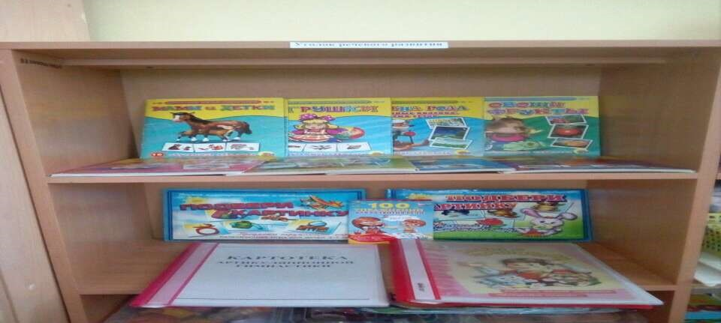

Уголок познания | Развитие любознательности и познавательной мотивации, развитие психических возможностей.  Развитие и совершенствование мелкой моторики.  Формирование представлений о свойствах и отношениях объектов (форме, цвете, размере, материале, причинах и следствии) | Крупная мозаика, объемные вкладыши из 5-10 элементов, сборные игрушки, лото, парные картинки и другие настольно-печатные игры. «Пазлы». Комплект геометрических фигур, предметов различной геометрической формы. Различные мелкие фигурки и нетрадиционный материал (шишки, желуди, камушки) для счета, доски-вкладыши, рамки-вкладыши, набор цветных палочек (по 5-7 каждого цвета). Разрезные (складные) кубики с предметными картинками (4-6 частей). Разрезные предметные картинки, разделенные на 2-4 части (по вертикали и горизонтали).

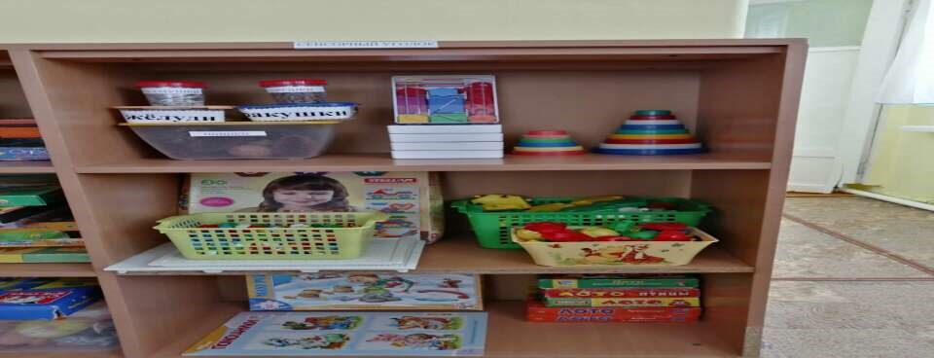

Уголок дежурства | Формирование личности ребенка. Формирование правильного отношения к трудовой деятельности.  Формирование аккуратности у детей.  Воспитание дисциплины и трудолюбия. | Леечки, ведерки, лопаточки, совок, щетка, фартуки, колпаки, схемы дежурства набор «Хозяюшка»

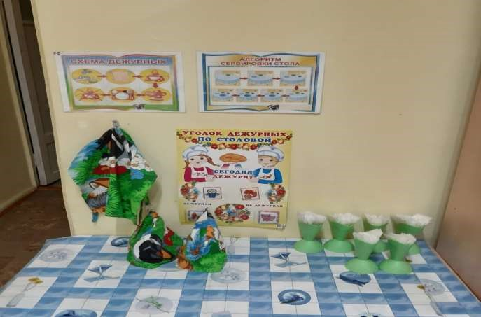

Уголок уединения | Место, отгороженное от всех занавеской, любимые книжки детей, телефон, антистрессовые игры.

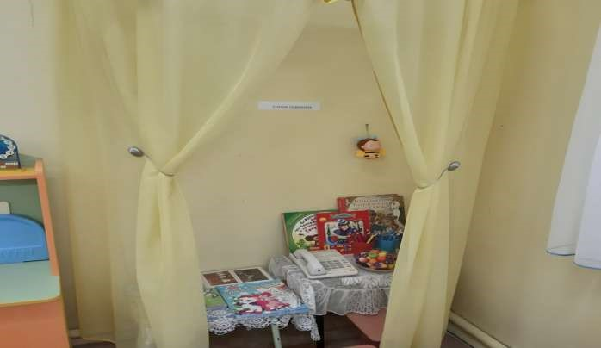

Патриотический уголок | Дидактическое пособие «Люблю тебя мой край родной». Матрешка. Флаг России. Портрет президента, герб России.

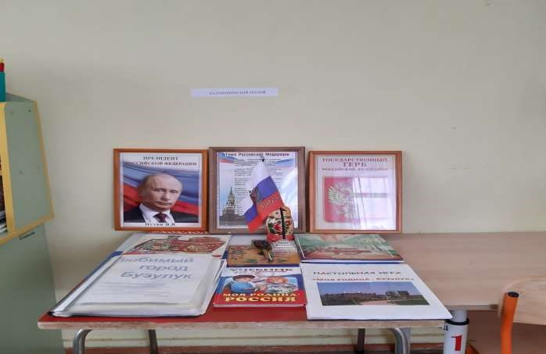

Уголок ряжения | Комплект костюмов: доктор, врач, почтальон, повар.

